# Penggunaan Picklon Device

Tampilan menu awal Picklon device, kondisi washer dan dryer tidak aktif, kursor berada di washer.

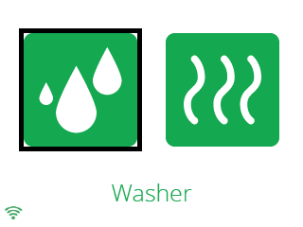

Jika device terhubung dengan jaringan Wi-Fi, maka di sudut kiri bawah layar akan terdapat icon , jika device tidak terhubung dengan jaringan Wi-Fi , maka di sudut kiri bawah layar akan terdapat icon .



## Penggunaan Washer

1. Pastikan washer dalam kondisi tidak aktif (logo warna hijau)
2. Arahkan kursor menuju logo washer
3. Tekan tombol OK (√), layar akan menampilkan pilihan payment service

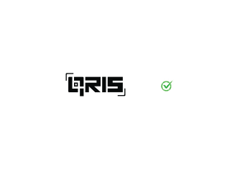

Ilustrasi payment service menu

1. Tekan tombol OK (√), maka layar akan menampilkan Kode QR
2. Scan Kode QR melalui aplikasi e-wallet, jika pembayaran sukses layar akan menampilkan pesan.



1. Washer akan aktif.

## Penggunaan Dryer

1. Pastikan Dryer dalam kondisi tidak aktif (logo warna hijau)
2. Arahkan kursor menuju logo Dryer
3. Tekan tombol OK (√), layar akan menampilkan pilihan payment service



Ilustrasi payment service menu

1. Tekan tombol OK (√), maka layar akan menampilkan Kode QR
2. Scan Kode QR melalui aplikasi e-wallet, jika pembayaran sukses layar akan menampilkan pesan.



1. Dryer akan aktif.

Jika washer dan dryer aktif, logo washer & dryer akan berwarna merah serta menunjukkan sisa waktu.

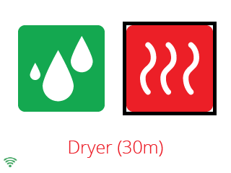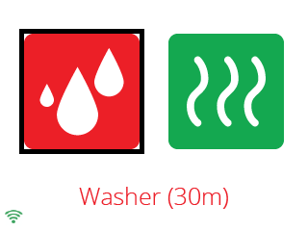

# Operasi Manual

Operasi manual dilakukan jika koneksi internet terputus atau jika payment service down.

## Operasi Manual Washer

1. Pastikan washer dalam kondisi tidak aktif (Logo Washer berwarna Hijau)
2. Arahkan kursor menuju logo washer
3. Tekan dan tahan tombol (🡨) selama beberapa detik sampai layar menampilkan pesan

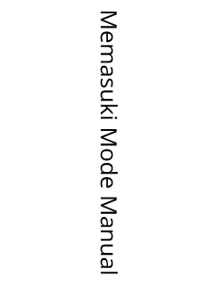

1. Masukkan kode PIN (Kode PIN dapat di setting melalui dashboard)

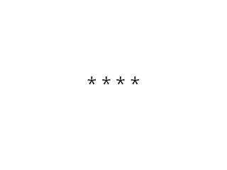

1. Jika Kode PIN benar, device akan menampilkan pesan dan washer akan bekerja.

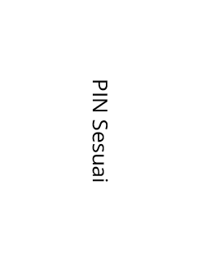

## Operasi Manual Dryer

1. Pastikan Dryer dalam kondisi tidak aktif (Logo Dryer berwarna Hijau)
2. Arahkan kursor menuju logo Dryer
3. Tekan dan tahan tombol (🡨) selama beberapa detik sampai layar menampilkan pesan



1. Masukkan kode PIN (Kode PIN dapat di setting melalui dashboard)



1. Jika Kode PIN benar, device akan menampilkan pesan dan dryer akan bekerja.



# Menu Setting

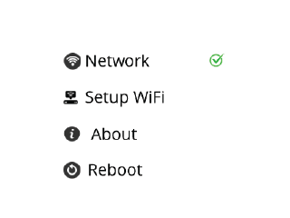

Tampilan menu setting, untuk memindahkan kursor, tekan/sentuh tombol (🡨) atau (🡪).

## Network

Menu network berfungsi untuk mengetahui status koneksi wifi. Jika device sedang terhubung dengan jaringan, maka layar akan menampilkan nama Wi-Fi, IP Address, dan status.

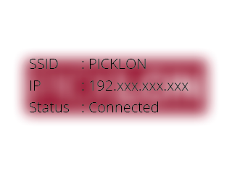

Tampilan jika device terhubung dengan SSID Wi-Fi bernama PICKLON.

## Setup Wi-Fi

Menu Setup Wi-Fi berfungsi untuk menghubungkan device ke jaringan Wi-Fi.

Step by step menghubungkan Wi-Fi :

1. Arahkan kursor ke menu Setup Wi-Fi
2. Tekan tombol OK (√)
3. Masukkan Kode PIN (Kode Pin sama dengan Kode Pin untuk manual)



1. Tunggu hingga device menampilkan nama **Access Point**

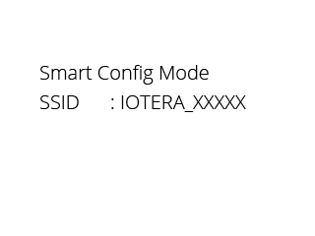

1. *Connect* smartphone/PC Anda ke **Access Point**
2. Buka alamat 10.0.0.1 pada browser anda, browser akan menampilkan halaman web
3. Masukkan nama dan password **Wi-Fi Outlet** ke kolom yang tersedia
4. Klik tombol konfirmasi di webpage, layar device akan menampilkan pesan.

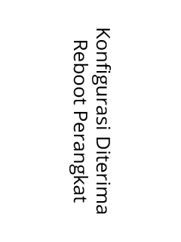

1. Device akan *reboot* dan terhubung ke **Wi-Fi Outlet**

## About

Menu ini berfungsi untuk menampilkan informasi software dan firmware device.

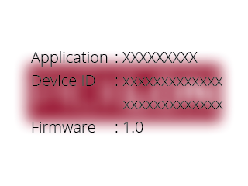

## Reboot

Menu ini berfungsi untuk merestart device.

Step by step restart device :

1. Arahkan kursor ke menu Reboot
2. Tekan tombol OK (√), layar akan menampilkan pesan.

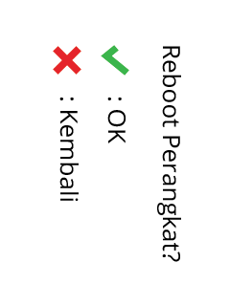

1. Tekan tombol OK (√) untuk merestart perangkat, tekan CANCEL (X) untuk kembali ke menu setting.